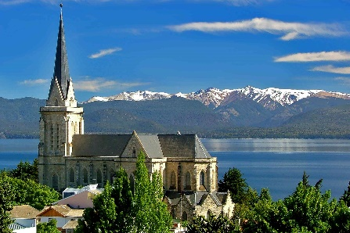 | 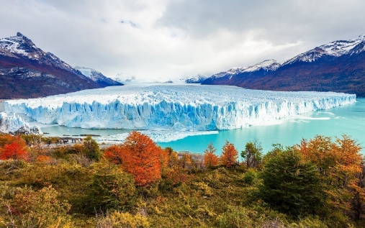
 | 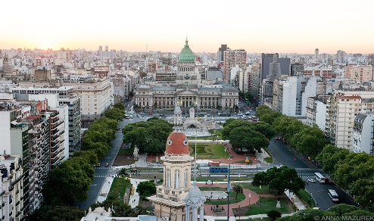
Buenos Aires, Bariloche y Calafate
8 días – 7 noches

ITINERARIO
Ref. LCVAM-BABC
Salidas: Diarias
Vigencia: 01 de enero al 23 de diciembre del 2026.

DÍA 1: BUENOS AIRES
Arribo, asistencia y recepción por nuestro personal en el aeropuerto, en servicio privado al hotel seleccionado.
Resto del día Libre. Alojamiento.

DÍA 2: BUENOS AIRES
Desayuno en el hotel. Por la mañana salida para realizar una visita a la ciudad, descubriremos la esencia de Buenos Aires en una emocionante visita guiada por sus principales atractivos. Nos sumergiremos en la diversidad de esta ciudad vibrante mientras exploramos sus monumentos icónicos. Desde el emblemático Obelisco hasta las históricas Plazas de Mayo, San Martín y Alvear, las bulliciosas avenidas Corrientes, De Mayo y 9 de Julio hasta los encantadores barrios de La Boca, San Telmo y los elegantes Palermo y Recoleta. Además, conoceremos áreas modernas como Puerto Madero, disfrutando de los relajantes parques Lezama y Tres de Febrero y explorando los barrios comerciales y financieros. Resto del día libre. Alojamiento.

DÍA 3: BUENOS AIRES – BARILOCHE
Desayuno en el hotel. A la hora convenida traslado en servicio privado al aeropuerto nacional para embarcar con destino a Bariloche (vuelo no incluido). Arribo, asistencia y recepción por nuestro personal en el aeropuerto y traslado al hotel. Tiempo libre. Alojamiento

DÍA 4: BARILOCHE
Desayuno. Por la mañana realizamos el paseo Circuito Chico y Punto Panorámico. Salimos de Bariloche por la Av. Bustillo bordeando el lago Nahuel Huapi. A los 8 km, llegamos a Playa Bonita, desde donde se ve la isla Huemul. Luego, ascendemos al Cerro Campanario (con aerosilla NO incluida) para disfrutar de una vista espectacular de los lagos, montañas y la ciudad.
Continuamos hacia la Villa de Llao Llao, donde visitamos la Capilla San Eduardo y el Hotel Llao Llao, símbolo de la zona. Después, cruzamos el puente sobre el arroyo Angostura y llegamos al Punto Panorámico, a 945 m.s.n.m., con vistas al lago Moreno y la península de Llao Llao. Finalmente, bordeamos el lago Moreno y la laguna El Trébol antes de regresar a Bariloche. Regreso al hotel y alojamiento.

DÍA 5: BARILOCHE – BUENOS AIRES – EL CALAFATE
Desayuno en el hotel. En el horario convenido traslado al aeropuerto para su vuelo a Buenos Aires y conexión a El Calafate (vuelos no incluidos). Arribo, asistencia y recepción por nuestro personal en el aeropuerto y traslado al hotel. Alojamiento.

DÍA 6: EL CALAFATE
Desayuno en el hotel. Excursión de día completo al Glaciar Perito Moreno (incluye ingreso P.N) un inmenso río blanco de tonos azulados declarado por la Unesco Patrimonio de la Humanidad en 1982. Desde el Parque Nacional de los Glaciares ingresamos a las pasarelas que están dispuestas en tres niveles desde las cuales podemos observar espectaculares panorámicas del glaciar contemplando los periódicos desprendimientos de su frente. Saliendo del embarcadero Bajo las Sombras, realizaremos el Safari Náutico por el Brazo Rico para apreciar los témpanos de hielo provenientes del Glaciar Perito Moreno. Desde la embarcación realizamos un paseo frente a la pared sur del glaciar a una distancia aproximada de 500 m. con la posibilidad de observar desprendimientos del frente glaciario de 60 a 70 m. de altura. En esta excursión tenemos la posibilidad de observar con una perspectiva totalmente diferente las impresionantes paredes del Glaciar Perito Moreno y sus derrumbes sobre las aguas del lago. Alojamiento.

DÍA 7: EL CALAFATE – BUENOS AIRES
Desayuno en el hotel. A la hora convenida traslado al aeropuerto para embarcar con destino Buenos Aires (vuelo no incluido). Arribo, asistencia y recepción por nuestro personal en el aeropuerto, traslado en servicio privado al hotel. Resto del día libre. Alojamiento.

DIA 8: BUENOS AIRES
Desayuno en el hotel. A la hora indicada traslado en servicio privado al aeropuerto para embarcar con destino a la ciudad de Origen.

Fin de nuestros servicios

PRECIOS POR PERSONA EN USD

CATEGORIA: TURISTA
FECHAS | DBL | TPL | SGL
01 ENE – 20 JUN  01 – 30 SEP 2026 | $ 1,115 USD | $ 1,225 USD | $ 1,795 USD
01 JUL – 31 AGO 2026 | $ 1,260 USD | $ 1,370 USD | $ 2,015 USD
01 OCT – 23 DIC 2026 | $ 1,185 USD | $ 1,285 USD | $ 1,905 USD

CATEGORIA: PRIMERA
FECHAS | DBL | TPL | SGL
01 ENE – 28 FEB  17 JUN – 05 JUL  02 – 22 AGO / 01 – 30 SEP  01 – 23 DIC 2026 | $ 1,345 USD | $ 1,460 USD | $ 2,395 USD
01 MAR – 27 ABR  23 – 31 AGO 2026 | $ 1,225 USD | $ 1,340 USD | $ 2,170 USD
20 MAY – 16 JUN 2026 | $ 1,130 USD | $ 1,265 USD | $ 1,975 USD
06 JUL – 01 AGO  01 OCT – 30 NOV 2026 | $ 1,455 USD | $ 1,555 USD | $ 2,605 USD

CATEGORIA: PRIMERA SUPERIOR
FECHAS | DBL | TPL | SGL
01 ENE – 28 FEB  01 – 31 AGO  01 – 31 OCT 2026 | $ 1,410 USD | $ 1,515 USD | $ 2,545 USD
01 MAR – 20 JUN  01 – 30 SEP 2026 | $ 1,360 USD | $ 1,505 USD | $ 2,410 USD
21 JUN – 03 JUL 2026 | $ 1,320 USD | $ 1,385 USD | $ 2,125 USD
04 – 31 JUL  01 NOV – 23 DIC 2026 | $ 1,515 USD | $ 1,650 USD | $ 2,725 USD

CATEGORIA: HOTELES 5*
FECHAS | DBL | TPL | SGL
01 ENE – 31 MAR  01 – 23 DIC 2026 | $ 1,655 USD | $ 1,675 USD | $ 3,030 USD
01 ABR – 27 JUN  01 – 30 SEP 2026 | $ 1,420 USD | $ 1,530 USD | $ 2,540 USD
28 JUN – 06 JUL  04 – 31 AGO 2026 | $ 1,485 USD | $ 1,580 USD | $ 2,665 USD
07 JUL – 03 AGO  16 OCT – 30 NOV 2026 | $ 1,740 USD | $ 1,760 USD | $ 3,170 USD
01 – 15 OCT 2026 | $ 1,525 USD | $ 1,595 USD | $ 2,745 USD

EL PRECIO INCLUYE:
- 2 noches de alojamiento con desayuno en Buenos Aires
- Visita de la ciudad, en servicio regular.
- 2 noches de alojamiento con desayuno en Bariloche.
- Excursión circuito chico, en servicio regular.
- 2 noches de alojamiento con desayuno en Calafate
- Visita Glaciar Perito Moreno, con entrada, en servicio regular.
- Navegación safari náutico.
- 1 noche de alojamiento con desayuno en Buenos Aires.
- Traslados aeropuerto-hotel-aeropuerto, en Buenos Aires en servicio privado. En el resto de las ciudades en servicio regular.

NO INCLUYE:
- Transportación aérea, para llegar a y salir de Buenos Aires, Argentina.
- Vuelos domésticos Buenos Aires – Bariloche – Buenos Aires – Calafate – Buenos Aires.
- Alimentos, ni bebidas no mencionadas en el itinerario.
- Propinas a choferes y guías.
- Tasa turística en Buenos Aires y Bariloche, pago directo en el hotel.
- Medios de elevación (aerosilla) en Bariloche.
- Gastos de índole personal.
- Seguro de asistencia en viajes, sugerimos adquirir uno al momento de iniciar la reservación.

HOTELES PREVISTOS O SIMILARES
CIUDAD  CATEGORIA | BUENOS AIRES | BARILOCHE | CALAFATE
TURISTA | Waldorf | Nahuel Huapi | Sierra Nevada
PRIMERA | Dazzler by Wyndham Maipu | NH Edelweiss | Calafate Parque
PRIMERA SUPERIOR | Grand Brizio | Cacique Inacayal | Design Suites
5* | Intercontinental Buenos Aires | Alma del Lago Suites & Spa | Xelena

LEGALES:
- Precios por persona en dólares americanos pagaderos al tipo de cambio del día de la operación, sujetos a cambio, disponibilidad y confirmación de las tarifas en convenio cotizadas. Aplican restricciones. No aplica temporada alta, semana santa, verano, puentes, feriados, navidad y fin de año.

- Itinerario válido del 01 de enero al 23 de diciembre de 2026, aplican salidas programadas.

- El precio aplica viajando dos o más pasajeros juntos.

- Los costos presentados en este itinerario aplican únicamente para pago con depósito o transferencia.

- Es obligación del pasajero tener toda su documentación de viaje en regla, pasaporte, visas, prueba PCR, vacunas y demás requisitos que pudieran exigir las autoridades migratorias y sanitarias de cada país.

- Para pasajeros con pasaporte mexicano es requisito tener pasaporte con una vigencia mínima de 6 meses posteriores a la fecha de regreso.

- Itinerario meramente referencial, puede sufrir cambios o variaciones dependiendo de la disponibilidad de servicios y tarifas en convenio solicitadas al momento de la reserva, de acuerdo con cuestiones climatológicas, epidemiológicas, religiosas o conflictos internos dentro del destino que se encuentren ajenos a la empresa.

- Se recomienda adquirir un SEGURO DE ASISTENCIA EN VIAJE de cobertura amplia. Consulte a su asesor experto.

GASTOS DE CANCELACIÓN:
La cancelación tendrá que ser solicitada por escrito vía correo electrónico.
Una vez recibida se dará contestación en un lapso no mayor a 48 horas.
Cualquier boleto aéreo una vez emitido es NO REEMBOLSABLE.
Cancelación 20 días naturales antes de la fecha de llegada NO habrá reembolso alguno. Las condiciones de cancelación pueden ser modificadas una vez confirmada la reserva.

